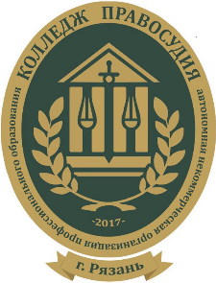
Автономная некоммерческая организация профессионального образования
«Колледж правосудия»

СПИСКИ РЕКОМЕНДОВАННЫХ К ЗАЧИСЛЕНИЮ
по специальности 40.02.03 Право и судебное администрирование
на «___» «____________» 2021 г.
на базе 9 классов
№ п/п | Ф.И.О. абитуриента | Наличие  оригинала  аттестата | Средний  балл  аттестата

Автономная некоммерческая организация профессионального образования «КОЛЛЕДЖ ПРАВОСУДИЯ»
390046, г. Рязань, ул. Есенина, д. 116/1, офис 610, тел. (4912) 44-25-86,
e-mail: rzn_apu@mail.ru, сайт: www.collegepravosudiya.com
Вк: https://vk.com/collegepravosudiya
Instagram: collegepravosudiya

